Министерство науки и высшего образования РФ Федеральное государственное автономное образовательное учреждение высшего образования
«СИБИРСКИЙ ФЕДЕРАЛЬНЫЙ УНИВЕРСИТЕТ»

Институт космических и информационных технологий
институт
Кафедра «Программная инженерия»
кафедра

ОТЧЕТ ОБ УЧЕБНОЙ ПРАКТИКЕ
ФГАОУ ВО СФУ, ИКИТ, кафедра «Программная инженерия»
место прохождения практики
Разработка прототипа симулятора для обучения нейросетевых моделей по
управлению беспилотными транспортными средствами.
тема

Руководитель от университета |  |  | И.В. Ковалев
 |  | дата, подпись | инициалы, фамилия
Руководитель от предприятия |  |  | И.В. Ковалев
 |  | дата, подпись | инициалы, фамилия
Студент | КИ23-04-3М, 032320670 |  | Н.М. Горовенко
 | номер группы, зачётной книжки | дата, подпись | инициалы, фамилия

Красноярск 2024

ОГЛАВЛЕНИЕ
ВВЕДЕНИЕ 3
1 Аналоги и инструменты 4
1.1 CARLA (Car Learning to Act) 4
1.2 OpenAI Gym 6
1.3 Unity ML-Agents 9
2 Характеристики симуляции 11
3 Архитектура симулятора 12
3.1 Стек технологий 13
4 Разработка прототипа симулятора 14
ЗАКЛЮЧЕНИЕ 18
СПИСОК ИСПОЛЬЗВАННЫХ ИСТОЧНИКОВ 19

ВВЕДЕНИЕ
Симуляция — это мощный инструмент в обучении и тестировании искусственного интеллекта (ИИ). Она позволяет создавать виртуальные среды, в которых ИИ-системы могут учиться и развиваться, а также тестироваться в безопасных и контролируемых условиях.
Преимущество симуляции заключается в том, что симуляция позволяет сэкономить время и ресурсы, ускорить разработку ИИ-приложений и даже обучить ИИ виртуальным опытом, который потом может быть применен в реальном мире.
Напомню, что целью моей магистерской работы будет создание симулятора для обучения нейросетевых моделей по управлению беспилотным транспортным средством. Результатом работы станет симулятор, на котором будет обучаться нейросеть, а затем результативность такого обучения будет проверена в реальном мире.
Актуальность темы.
Современные технологии в области искусственного интеллекта и машинного обучения продолжают расширять границы возможностей нейронных сетей. Обучение нейросетевых моделей требует большого объема разнообразных данных, и создание высококачественных датасетов является одним из ключевых вызовов в этой области. В связи с этим актуальной становится задача создания симуляторов, которые могли бы предоставлять эффективные и масштабируемые среды для обучения нейронных сетей.
Цель.
Целью данной исследовательской работы является исследование методой разработки симулятора(ов) для обучения нейронных сетей в контролируемой виртуальной среде.
Задачи.
- Изучение существующих симуляторов: провести обзор и анализ существующих симуляторов для обучения нейронных сетей и выделить их преимущества и недостатки.
- Определение требований к симулятору: выявить ключевые характеристики и функциональные требования, которыми должен обладать симулятор для эффективного обучения нейронных сетей.
- Проектирование архитектуры: разработать архитектуру симулятора, опираясь на результаты проведенного анализа, учитывая требования к эффективности, гибкости и масштабируемости.
- Выбор технологического стека: определить оптимальный технологический стек, который соответствует требованиям архитектуры симулятора и обеспечивает высокую производительность.
- Создать прототип симулятора на Unity 3D, который будет включать в себя следующие компоненты: карта (включающую карту с дорогами), машинка (которой можно управлять с клавиатуры)

Аналоги и инструменты
Для обучения нейронных сетей посредством симуляции есть следующие инструменты: CARLA, OpenAI Gym и Unity ML-Agents.

CARLA (Car Learning to Act)
CARLA — это симулятор на Unreal Engine 4 для обучения автономных транспортных средств, разработанный для создания реалистичных условий для тестирования и обучения нейросетевых моделей в области автономного вождения.
Плюсы:
Реалистичность среды.
CARLA предоставляет высокореалистичную трехмерную среду с поддержкой различных типов дорожных покрытий, погодных условий, времени суток и других факторов.
Реалистичная физическая модель позволяет моделировать динамику движения, трение и столкновения с высокой точностью.
Разнообразие сценариев.
Поддержка различных сценариев для обучения, включая городские улицы, магистрали, перекрестки, парковки, а также сложные дорожные ситуации.
Возможность моделирования различных участников движения, таких как пешеходы, велосипедисты и другие транспортные средства.
Поддержка обучения с подкреплением:
Интеграция с различными библиотеками машинного обучения, позволяя использовать алгоритмы обучения с подкреплением для обучения нейросетевых моделей.
ROS:
ROS - фреймворк для разработки программного обеспечения для робототехнических систем. ROS предоставляет набор инструментов и библиотек для управления роботами и обмена данными между компонентами системы. CARLA предоставляет технологию ROS Bridge для взаимодействия между CARLA и ROS.
API:
CARLA предоставляет API для языка Python благодаря которому упрощается написание скриптов для управления сценариями, взаимодействия с API и создания собственных алгоритмов обучения.
Хотя CARLA является мощным инструментом для симуляции обучения автономных транспортных средств, у него также есть несколько минусов.
Минусы:
Высокие требования к вычислительным ресурсам:
CARLA требует значительных вычислительных ресурсов, особенно при использовании высокореалистичных сценариев и детализации. Это может создавать проблемы для пользователей с ограниченными вычислительными мощностями. На рисунке 1 показаны рекомендуемые системные требования для использования CARLA из официального репозитория GitHub.
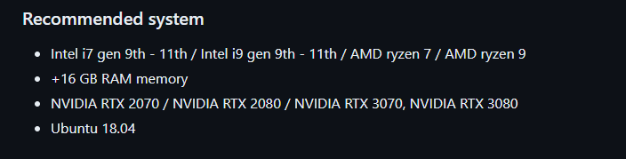
Рисунок 1 – Системные требования к использованию CARLA
Ограниченность в области применения:
CARLA специализирован на задачах обучения автономных транспортных средств, что делает его менее универсальным для других областей применения.
Для проектов, не связанных с автономным вождением, CARLA может быть избыточным и сложным в использовании.
Требования к опыту:
Для полноценного использования CARLA могут потребоваться определенные навыки в области разработки, 3D-графики и работы с робототехническим программным обеспечением.
Новичкам может быть сложно освоиться с симулятором и эффективно использовать его функциональность.

OpenAI Gym
OpenAI Gym представляет собой набор инструментов и библиотек от компании OpenAI, созданных для разработки и проверки алгоритмов искусственного интеллекта в области обучения с подкреплением. Этот фреймворк предлагает разнообразные задачи и сценарии, предназначенные для обучения и тестирования искусственных агентов. OpenAI Gym обеспечивает удобный интерфейс для взаимодействия с окружением, позволяя получать наблюдения, выполнять действия и получать обратную связь в виде награды или штрафа. Способность настройки различных параметров окружения делает его гибким инструментом для различных задач, включая классические задачи управления, игры на Atari, робототехнику и многое другое. OpenAI Gym является широко используемым и популярным инструментом в области искусственного интеллекта, обеспечивая исследователям и разработчикам возможность быстрого прототипирования и тестирования своих алгоритмов на разнообразных задачах и сценариях.
Основные компоненты OpenAI Gym
OpenAI Gym состоит из нескольких основных компонентов, которые позволяют вам создавать и взаимодействовать с различными средами:
Среда (Environment)
Среда представляет собой модель, в которой происходит взаимодействие агента с окружающим миром. Она определяет правила и ограничения задачи, а также предоставляет методы для взаимодействия с ней. В Gym среда представлена классом, который содержит методы для инициализации, выполнения действий и получения наблюдений.
Действия (Actions)
Действия представляют собой действия, которые агент может предпринять в среде. Они могут быть дискретными (например, выбор из нескольких действий) или непрерывными (например, задание значения в диапазоне). В Gym действия представлены в виде простых типов данных, таких как числа или строки.
Наблюдения (Observations)
Наблюдения представляют собой информацию, которую агент получает от среды после выполнения действия. Они могут быть числами, массивами или другими структурами данных, которые содержат информацию о текущем состоянии среды. В Gym наблюдения представлены в виде простых типов данных или массивов.
Награды (Rewards)
Награды представляют собой числовую оценку, которую агент получает от среды после выполнения действия. Они используются для определения качества выполненного действия и помогают агенту оптимизировать свое поведение. В Gym награды представлены в виде чисел.
Эпизоды (Episodes)
Эпизоды представляют собой последовательность действий, наблюдений и наград, которые агент выполняет в среде. Они имеют начало и конец и позволяют агенту учиться на основе опыта. В Gym эпизоды представлены в виде цикла, в котором агент выполняет действия, получает наблюдения и награды до достижения конечного состояния.
Все эти компоненты взаимодействуют между собой, позволяя агенту взаимодействовать с средой, получать обратную связь в виде наблюдений и наград, и учиться на основе этой информации.

Преимущества OpenAI Gym
OpenAI Gym имеет несколько преимуществ, которые делают его популярным инструментом для разработки и исследования алгоритмов обучения:
Широкий выбор сред: OpenAI Gym предлагает большое количество сред, включая классические задачи, такие как игры Atari, а также среды для робототехники и управления системами.
Простота использования: OpenAI Gym предоставляет простой и интуитивно понятный интерфейс для взаимодействия с окружением и обучения агентов.
Гибкость и расширяемость: OpenAI Gym позволяет создавать собственные среды и алгоритмы обучения, что делает его гибким инструментом для разработки и исследования.
Большое сообщество: OpenAI Gym имеет активное сообщество разработчиков и исследователей, которые делятся своими знаниями и опытом, что упрощает процесс обучения и разработки.
Ограничения OpenAI Gym
Несмотря на свои преимущества, OpenAI Gym также имеет некоторые ограничения:
Ограниченный набор сред: В OpenAI Gym представлены только определенные среды, и некоторые задачи могут быть недоступны или не подходить для конкретных исследований.
Отсутствие реального времени: В OpenAI Gym отсутствует поддержка реального времени, что ограничивает его использование в некоторых областях, таких как робототехника.

Unity ML-Agents
Unity ML-Agents представляет собой инновационный инструментарий, разработанный компанией Unity Technologies, который совмещает возможности игрового движка Unity с современными методами машинного обучения. Он предназначен для создания и обучения искусственного интеллекта (ИИ) в виртуальных средах, что делает его мощным средством для разработки автономных агентов и решения разнообразных задач.
Основные Характеристики
Интеграция с Unity: Unity ML-Agents тесно интегрирован с игровым движком Unity, позволяя разработчикам создавать сложные и реалистичные сценарии для обучения и тестирования агентов.
Гибкие Возможности: Фреймворк поддерживает различные типы задач, начиная от управления персонажами в играх до обучения роботов и решения задач робототехники.
Современные Методы Машинного Обучения: Unity ML-Agents включает в себя современные методы обучения с подкреплением, в том числе проектирование собственных алгоритмов и использование готовых решений.
Открытый Исходный Код: Фреймворк предоставляет открытый исходный код, что способствует совместной разработке и распространению среди сообщества разработчиков.
Применение в Исследованиях
Обучение Сложным Навыкам: Unity ML-Agents позволяет исследователям обучать агентов выполнению сложных задач, таких как навигация в сложных средах или управление многозадачными сценариями.

Робототехника: Фреймворк активно применяется в исследованиях в области робототехники, позволяя создавать и обучать модели для управления роботами.
Эксперименты с Искусственным Интеллектом: Unity ML-Agents становится платформой для проведения экспериментов с различными подходами к обучению искусственного интеллекта в виртуальных средах.
Ограничения и Перспективы
Производительность: С процессорной и графической нагрузкой, связанной с созданием сложных сценариев, возможны ограничения производительности.
Необходимость Дополнительных Ресурсов: Для использования Unity ML-Agents в больших проектах могут потребоваться дополнительные ресурсы для обучения и экспериментов.
Компоненты Unity ML-Agents
На рисунках 2-3 показаны основные компоненты и их области в Unity ML-Agents
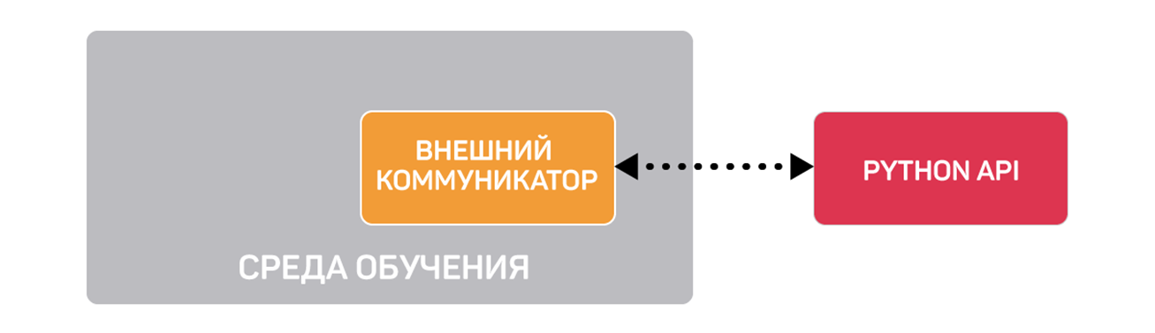
Рисунок 2- Взаимодействие среды и Python
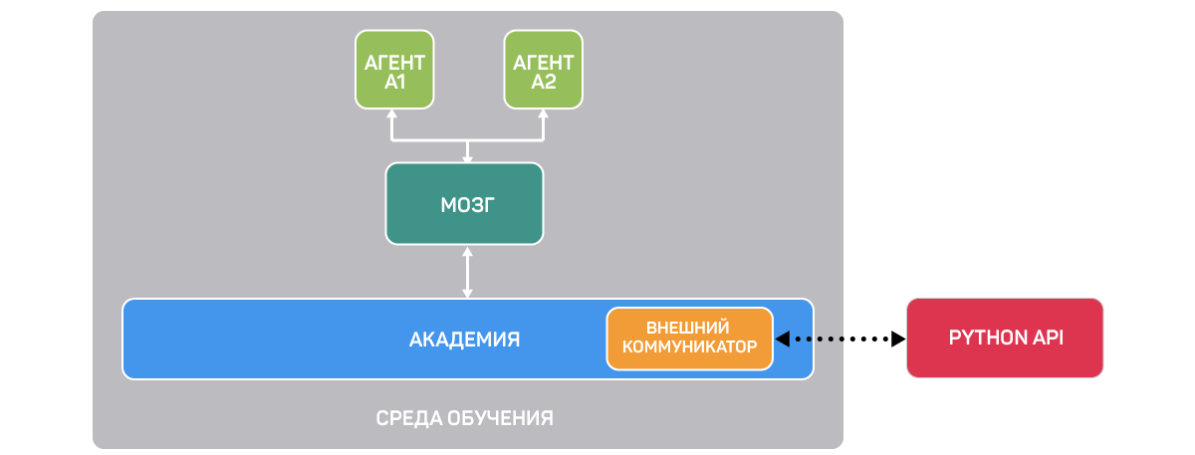
Рисунок 3 – Компоненты и их направления взаимодействия в среде обучения
Unity ML-Agents представляет собой перспективный инструмент для исследований в области машинного обучения и искусственного интеллекта. Его гибкие возможности, интеграция с Unity и современные методы обучения делают его важным инструментом для разработчиков и исследователей, стремящихся решить сложные задачи в виртуальных средах.

Характеристики симуляции
Для эффективного обучения нейросетевой модели по управлению беспилотными транспортными средствами (БТС) симуляция должна обладать рядом ключевых характеристик:
Реализм среды.
- Графика и визуализация: Высококачественная графика, реалистичная модель окружающей среды для точного моделирования реальных дорожных условий.
- Физическая модель: Точная модель физического поведения транспортных средств, включая динамику движения, трение, аэродинамику и т.д.
Генерация реалистичных данных:
- Данные о движении участников дорожного движения: Моделирование разнообразных поведенческих шаблонов других участников движения, таких как пешеходы, велосипедисты, и другие транспортные средства.
- Шум и неопределенность: Введение элементов шума и случайности для обучения модели справляться с реальными, непредсказуемыми ситуациями.
Интерактивность и реактивность:
Управление сценарием: Возможность изменения параметров среды и создания интерактивных сценариев для обучения модели адаптироваться к различным условиям.
- Реакция на модель: Среда должна реагировать на действия модели БТС, создавая обратную связь для улучшения обучения.
Масштабируемость:
- Работа с большими объемами данных: Способность эффективно обрабатывать и генерировать большие объемы данных для обучения модели на различных этапах обучения.
Открытость и доступность:
- Доступ к API: Предоставление API для удобства интеграции создаваемого симулятора с нейронной сетью и другими инструментами.
Обеспечивая симуляцию такими характеристиками, можно создать эффективное и безопасное окружение для обучения нейросетевых моделей по управлению беспилотными транспортными средствами.

Архитектура симулятора
С целью создания эффективной среды для обучения нейронных сетей было решено разработать Unity-симуляцию, внутри которой функционирует gRPC-сервер. Этот сервер будет играть ключевую роль в управлении симуляцией, а также обеспечивать обмен данными между Unity-средой и клиентским приложением на языке Python.
На рисунке 4 показана прототип архитектуры симулятора без использования UnityML-agents.
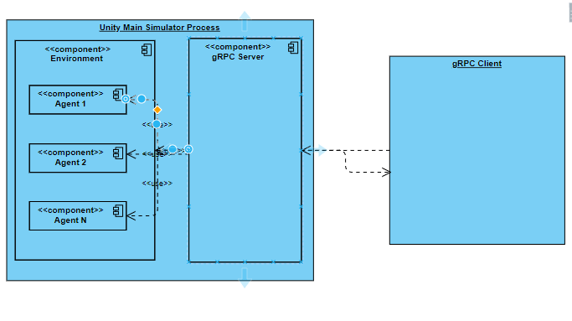
Рисунок 4 – Архитектура симулятора
Внутри Unity-симуляции будут реализованы различные сценарии и визуальные элементы, обеспечивающие разнообразные условия для обучения. gRPC-сервер будет ответственен за принятие команд от Python-клиента, воздействие на параметры симуляции и передачу данных об окружении обратно клиентскому приложению.
На стороне Python будут использоваться современные библиотеки и фреймворки для обучения нейросетевых моделей. Процесс обучения будет включать в себя получение данных от gRPC-сервера, обработку их входов, тренировку моделей и отправку обратной связи обратно в Unity-симуляцию. Благодаря такому взаимодействию, Python-клиент сможет эффективно влиять на обучение моделей в реальном времени, что сделает процесс более интерактивным и адаптированным под требования конкретных задач обучения.

Стек технологий
Для дальнейшей разработки симулятора будет использовать следующий стек технологий:
Unity:
Игровой движок для создания виртуальных сред, обеспечивающий реалистичные сценарии и визуализацию.
Unity ML-Agents || gRPC:
Unity ML-Agents для взаимодействия с Unity и реализации сценариев обучения. gRPC для обеспечения эффективного взаимодействия между Unity и Python.
Python API:
Интерфейс для взаимодействия с Unity средствами языка программирования Python.
PyTorch:
Библиотека машинного обучения для разработки и обучения нейронных сетей.
YOLO (You Only Look Once):
Алгоритм обнаружения объектов в реальном времени.
TensorFlow:
Библиотека машинного обучения и глубокого обучения.

Разработка прототипа симулятора
В движке Unity был разработан префаб с картой и машинкой. На рисунке 5 показан скриншот из Unity с картой и машинкой
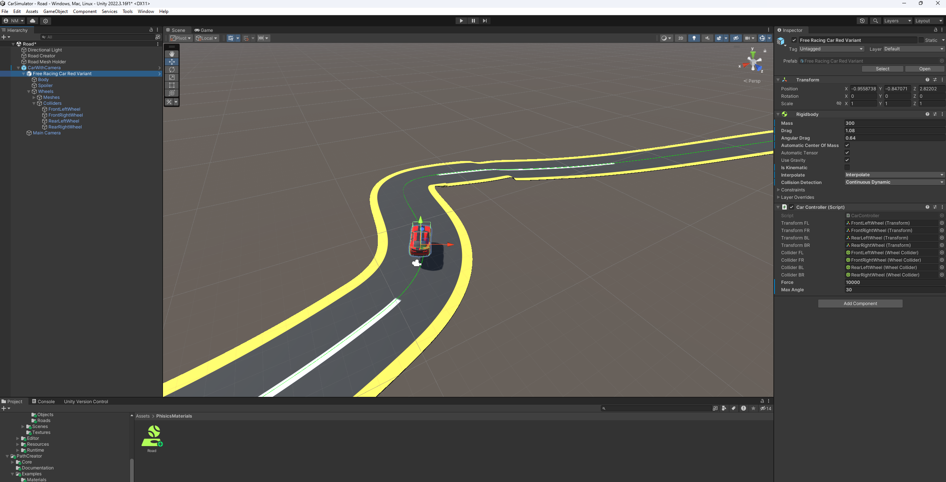
Рисунок 6 – Скриншот сцены из Unity.
На данный момент были написаны скрипты для управления машинкой с клавиатуры, а также следования камеры за машинкой относительной самой машинки.
Листинг 1 – CarController
public class CarController : MonoBehaviour
{
[SerializeField] private Transform _transformFL;
[SerializeField] private Transform _transformFR;
[SerializeField] private Transform _transformBL;
[SerializeField] private Transform _transformBR;

[SerializeField] private WheelCollider _colliderFL;
[SerializeField] private WheelCollider _colliderFR;
[SerializeField] private WheelCollider _colliderBL;
[SerializeField] private WheelCollider _colliderBR;

[SerializeField] private float _force;
[SerializeField] private float _maxAngle;

private void FixedUpdate()
{
_colliderFL.motorTorque = Input.GetAxis("Vertical") * _force;
_colliderFR.motorTorque = Input.GetAxis("Vertical") * _force;

if (Input.GetKey(KeyCode.Space))
{
_colliderFL.brakeTorque = 3000f;
_colliderFR.brakeTorque = 3000f;
_colliderBL.brakeTorque = 3000f;
_colliderBR.brakeTorque = 3000f;
}
else
{
_colliderFL.brakeTorque = 0f;
_colliderFR.brakeTorque = 0f;
_colliderBL.brakeTorque = 0f;
_colliderBR.brakeTorque = 0f;
}

_colliderFL.steerAngle = _maxAngle * Input.GetAxis("Horizontal");
_colliderFR.steerAngle = _maxAngle * Input.GetAxis("Horizontal");

RotateWheel(_colliderFL, _transformFL);
RotateWheel(_colliderFR, _transformFR);
RotateWheel(_colliderBL, _transformBL);
RotateWheel(_colliderBR, _transformBR);
}

private void RotateWheel(WheelCollider collider, Transform transform)
{
Vector3 position;
Quaternion rotation;

collider.GetWorldPose(out position, out rotation);

transform.rotation = rotation;
transform.position = position;
}
}
Листинг 2 – CameraController
public class CameraScript : MonoBehaviour
{
[SerializeField] private Transform _car;
[SerializeField] private Vector3 _offset = new Vector3(7f, 2f, -4f);
[SerializeField] private float _speed = 10f;
private void FixedUpdate()
{
var targetPosition = _car.TransformPoint(_offset);
transform.position = Vector3.Lerp(transform.position, targetPosition, _speed * Time.deltaTime);
var direction = _car.position - transform.position;
var rotation = Quaternion.LookRotation(direction, Vector3.up);
transform.rotation = Quaternion.Lerp(transform.rotation, rotation, _speed * Time.deltaTime);
}
}

Также были выбраны бесплатные ассеты из Untiy Store с лицензией MIT и модифицированы под требования проекта.
Для управления машинкой в Unity из Python кода, с использованием gRPC, были разработны контракты - Proto файлы для взаимодействия между клиентом и сервером.

Proto файлы описывают структуру данных и сервисы, которые будут использоваться для взаимодействия. В данном случае, будет три основных сервиса:
- Установка угла поворота колес;
- Установка силы нажатия на педаль газа;
- Получение изображения с камеры.
Листинг 3 – CarExternalApi.proto
syntax = "proto3";
package carcontrol;

// Сообщение для установки угла поворота колес
message SetSteeringAngleRequest {
float angle = 1;
}

message SetSteeringAngleResponse {
bool success = 1;
}

// Сообщение для установки силы нажатия на педаль газа
message SetThrottleRequest {
float throttle = 1;
}

message SetThrottleResponse {
bool success = 1;
}

// Сообщение для получения изображения с камеры
message CameraImageRequest {}

message CameraImageResponse {
bytes image_data = 1; // Данные изображения в формате bytes
}

// Сервис для управления машинкой
service CarControl {
// RPC для установки угла поворота колес
rpc SetSteeringAngle (SetSteeringAngleRequest) returns (SetSteeringAngleResponse);
// RPC для установки силы нажатия на педаль газа
rpc SetThrottle (SetThrottleRequest) returns (SetThrottleResponse);
// RPC для получения изображения с камеры
rpc GetCameraImage (CameraImageRequest) returns (CameraImageResponse);
}

ЗАКЛЮЧЕНИЕ
В ходе исследования были рассмотрены и сравнены три инструмента для создания симуляций и обучения нейронных сетей: CARLA, OpenAI Gym и Unity ML-Agents. Каждый из них имеет свои особенности, преимущества и недостатки, что позволило выделить ключевые аспекты и выбрать подходящий инструмент для дальнейшей работы.

После анализа структуры и возможностей Unity ML-Agents было принято решение о создании собственного клиент-серверного приложения с использованием gRPC. Этот выбор обусловлен необходимостью гибкости и управления над симуляцией, а также возможностью взаимодействия с Unity из Python-окружения.
Проектирование прототипа архитектуры позволило визуализировать концепцию создания собственной среды для обучения нейронных сетей. Гибкость gRPC и его эффективность в обеспечении взаимодействия между Python и Unity сделают разработку и экспериментирование более удобными и эффективными.
Составленный стек технологий включает gRPC, Python и Unity, обеспечивая оптимальные условия для разработки и тестирования алгоритмов обучения нейронных сетей. Также был разработан префаб с машинкой и камерой, управляемый с клавиатуры, и proto-файл для управления машинкой из Python.
В целом, проведенное исследование и выбранный путь разработки позволяют ожидать успешную реализацию поставленных задач и достижение целей данной практической работы.

СПИСОК ИСПОЛЬЗВАННЫХ ИСТОЧНИКОВ
- СТУ – 7.5-07-2021 Система менеджмента качества. Общие требования к построению и оформлению документов учебной деятельности. – Введ. 07.12.2021г. №1301 – Красноярск : ИПК СФУ, 2021. – 61 с.
- Искусственный интеллект в действии: Познакомьтесь с OpenAI Gym и узнайте, как использовать его для разработки и обучения алгоритмов : [сайт] – URL: https://nauchniestati.ru/spravka/vzaimodejstvie-s-okruzheniem-openai-gym/ .
- Первые агенты для самообучения сильного ИИ – URL: https://habr.com/ru/companies/ruvds/articles/740832/
- Основы Unity и Mirror – URL: https://habr.com/ru/articles/549018/.
- Unity Server RPC : [сайт] – URL: https://docs-multiplayer.unity3d.com/netcode/current/advanced-topics/message-system/serverrpc/
- OpenAI GYM documentation : [сайт] – URL: https://www.gymlibrary.dev/content/basic_usage/
- Reinforcement Learning for Autonomous Driving in CARLA: [сайт] – URL: https://www.luffca.com/2018/08/carla-reinforcement-learning/
- Kleppmann, M. Designing Data-Intensive Applications / M. Kleppmann. – Beijing : O'Reilly, 2017. – 616 c. – ISBN 978-1-4493-7332-8.
- Kurose, J., Ross, K. Computer Networking: A Top-Down Approach / J. Kurose, K. Ross. – Harlow : Pearson, 2017. – 864 c. – ISBN 978-1-292-15359-9.
- Indrasiri, K., Kuruppu, D. gRPC: Up and Running / K. Indrasiri, D. Kuruppu. – Beijing : O'Reilly, 2020. – 282 c. – ISBN 978-1-492-05702-0.
- Learning C# by Developing Games with Unity 2020. – 2020. – 366c. ISBN 978-1-80020-780-6.
- AirSim: High-Fidelity Visual and Physical Simulation for Autonomous Vehicles. – 2017. [сайт] – URL: https://www.microsoft.com/en-us/research/publication/airsim-high-fidelity-visual-and-physical-simulation-for-autonomous-vehicles/
- Driving in the Matrix: Can Virtual Worlds Replace Human-Generated Annotations for Real World Tasks? – 2018. [сайт] – URL: https://arxiv.org/abs/1708.06951
- Simulation for Autonomous Vehicles: A Review. – 2019. [сайт] – URL: https://ieeexplore.ieee.org/document/8625969
- Autonomous Vehicle Simulation with CARLA. – 2020. [сайт] – URL: https://carlasimulator.org/

